

2017年“互联网+”大学生创新创业大赛
暨江西省大赛选拔赛

参
赛
手
册

景德镇陶瓷大学“互联网+”大学生创新创业大赛组委会
2017年4月

目 录

一、大赛简介 1
二、参赛指南 2
1.参赛项目要求 2
2.参赛对象 3
3.报名方式 5
4.校大赛组委会联系方式 6
三、赛事安排 6
1.参与报名（2月25日－5月15日） 6
2.分院初赛（5月20日－5月25日） 12
3.校级决赛（6月6日－6月20日） 13
4.暑期封闭培训、省级和国家级决赛（7月1日－10月30日） 13
四、大赛说明 14
1.各环节比赛内容 14
2.奖项设置 14
3.入围省赛团队说明 16
五、附件 16
附件1、景德镇陶瓷大学大学生创新创业大赛指导协议书 18
附件2、景德镇陶瓷大学大学生创新创业大赛评审规则 19
附件3、景德镇陶瓷大学大学生创新创业大赛项目计划书写作 要求 22
附件4、景德镇陶瓷大学大学生创新创业大赛推荐进入校级决赛项目统计表 23

一、大赛简介
第三届中国“互联网+”大学生创新创业大赛，以“搏击‘互联网+’新时代，壮大创新创业生力军”为主题，由教育部与有关部委和陕西省人民政府共同主办。大赛旨在深化高等教育综合改革，激发大学生创造力，培养造就“大众创业、万众创新”的生力军；推动赛事成果转化和产学研用紧密结合，促进“互联网+”新业态形成，服务经济提质增效升级；以创新引领创业、创业带动就业，推动高校毕业生更高质量创业就业。
重在把大赛作为深化创新创业教育改革的重要抓手，引导各高校主动服务创新驱动发展战略，积极开展教学改革探索，把创新创业教育融入人才培养，切实提高我省大学生的创新精神、创业意识和创新创业能力。
第三届江西省“互联网+”大学生创新创业大赛暨全国大赛选拔赛，由江西省教育厅、江西省发展和改革委员会、江西省工业和信息化委员会、江西省人力资源和社会保障厅、江西省知识产权局、共青团江西省委员会、南昌国家高新技术产业开发区主办，江西省高等院校毕业生就业工作办公室承办，江西教育电视台、江西省高等院校科技开发办公室、江西外语外贸职业学院、江西省国家级大学生创新创业示范基地、中国建设银行江西省分行协办。
江西省大赛设立组织委员会（简称大赛组委会），由省教育厅厅长叶仁荪担任主任，有关部门负责人作为成员。组委会下设办公室，办公室设在省高等院校毕业生就业工作办公室，负责大赛的具体组织实施。
江西省大赛设立评审专家导师团，由大赛组委会邀请社会投资机构、行业企业、大学科技园、高校和科研院所专家组成，负责参赛项目的评审工作，指导大学生创新创业。
学校成立大学生创新创业大赛组织委员会（简称校大赛组委会），负责活动的统筹协调和经费保障。我校大赛采用学院初赛、校级决赛第一轮、校级决赛第二轮三级赛制，在学院初赛、校级决赛第一轮基础上，产生50个团队入围校级决赛第二轮。

二、参赛指南

1.参赛项目要求
参赛项目要求能够将移动互联网、云计算、大数据、物联网等新一代信息技术与经济社会各领域紧密结合，培育基于互联网的新产品、新服务、新业态、新模式；发挥互联网在促进产业升级以及信息化和工业化深度融合中的作用，促进制造业、农业、能源、环保等产业转型升级；发挥互联网在社会服务中的作用，创新网络化服务模式，促进互联网与教育、医疗、交通、金融、消费生活等深度融合。参赛项目主要包括以下类型：
- “互联网+”现代农业，包括农林牧渔等；
- “互联网+”制造业，包括智能硬件、先进制造、工业自动化、生物医药、节能环保、新材料、军工等；
- “互联网+”信息技术服务，包括工具软件、社交网络、媒体门户、企业服务等；
- “互联网+”文化创意服务，包括广播影视、设计服务、文化艺术、旅游休闲、艺术品交易、广告会展、动漫娱乐、体育竞技等；
- “互联网+”商务服务，包括电子商务、消费生活、金融、旅游户外、房产家居、高效物流等；
- “互联网+”公共服务，包括教育文化、医疗健康、交通、人力资源服务等；
- “互联网+”公益创业，以社会价值为导向的非盈利性创业。
参赛项目须真实、健康、合法，无任何不良信息。参赛项目不得侵犯他人知识产权；所涉及的发明创造、专利技术、资源等必须拥有清晰合法的知识产权或物权；抄袭、盗用、提供虚假材料或违反相关法律法规一经发现即刻丧失参赛相关权利并自负一切法律责任。
参赛项目涉及他人知识产权的，报名时需提交完整的具有法律效力的所有人书面授权许可书、专利证书等；已完成工商登记注册的创业项目，报名时需提交单位概况、法定代表人情况、股权结构、组织机构代码复印件等相关证明材料。

2.参赛对象
（1）以团队为单位报名参赛。允许跨分院跨专业组建团队。 每个团队的参赛成员3-5 人，须为项目的实际成员，指导老师1-2人。 参赛团队所报参赛创业项目，须为本团队策划或经营的项目，不可借用他人项目参赛。 已获往届中国“互联网+”大学生创新创业大赛全国总决赛金奖和银奖的项目，不再报名参赛。
（2）根据参赛项目所处的创业阶段、已获投资情况和项目特点，大赛分为创意组、初创组、成长组和就业型创业组。具体参赛条件如下：
创意组：参赛项目具有较好的创意和较为成型的产品原型或服务模式，在2017年5月31日前尚未完成工商登记注册。参赛申报人须为团队负责人，须为普通高等学校在校生（可为本专科生、研究生，不含在职生）。
初创组：参赛项目工商登记注册未满3年（2014年3月1日后注册），且获机构或个人股权投资不超过1轮次。参赛申报人须为初创企业法人代表，须为普通高等学校在校生（可为本专科生、研究生，不含在职生），或毕业5年以内的毕业生（2012之后毕业的本专科生、研究生，不含在职生）。企业法人在大赛通知发布之日（发布之日是2017年3月6日）后进行变更的不予认可。
成长组：参赛项目工商登记注册3年以上（2014年3月1日前注册）；或工商登记注册未满3年（2014年3月1日后注册），且获机构或个人股权投资2轮次以上（含2轮次）。参赛申报人须为企业法人代表，须为普通高等学校在校生（可为本专科生、研究生，不含在职生），或毕业5年以内的毕业生（2012年之后毕业的本专科生、研究生，不含在职生）。企业法人在大赛通知发布之日后进行变更的不予认可。
就业型创业组：参赛项目有效提升大学生就业数量与就业质量，主要面向高职高专院校的创新创业项目（高职高专院校也可申报其他符合条件的组别），其他高校也可申报本组。若参赛项目在2017年5月31日前尚未完成工商登记注册，参赛申报人须为团队负责人，须为普通高等学校在校生（可为本专科生、研究生，不含在职生）。若参赛项目在2017年5月31日前已完成工商登记注册，参赛申报人须为企业法人代表，须为普通高等学校在校生（可为本专科生、研究生，不含在职生），或毕业5年以内的毕业生（2012年之后毕业的本专科生、研究生，不含在职生）。企业法人在大赛通知发布之日后进行变更的不予认可。
初创组、成长组和就业型创业组中已完成工商登记注册参赛项目的股权结构中，参赛成员合计不得少于1/3。对于高校科技成果转化的项目，允许将拥有科研成果的老师的股权合并计算，合并计算的股权不得少于50%（其中参赛成员合计不得少于15%）。

3.报名方式
参赛团队须通过线上和线下两种方式同时报名（报名数量多少将一定程度影响晋级校赛名额数）。
线下报名：由团队负责人向所在分院报名，报名时需提交大学生创新创业大赛指导协议书（附件1）和项目计划书电子及纸质稿（写作要求参考附件3），同时各分院负责审核参赛团队资格。
线上报名：参赛团队可通过登录“全国大学生创业服务网”（cy.ncss.org.cn）或大赛微信公众号（名称为“大学生创业服务网”） 任一方式按要求进行报名。报名系统开放时间为 2017 年 3 月23 日。
项目负责人限报一个项目，每人最多可参与三个项目，鼓励跨分院跨专业申报，合理分工。

4.校大赛组委会联系方式
校大赛组委会联系人：邹金成
联系电话：0798 -2898151
校大赛学生交流 QQ 群：337265821（验证方式：姓名+年级+专业）
校大赛老师交流 QQ 群：460291772（验证方式：姓名+分院名称，学生勿入）
请每个分院指派一名工作联系人报校大赛组委会备案，便于赛事工作沟通及交流。大赛重要通知及文件都将在大赛qq群发布，各分院工作联系人、指导老师及参赛团队应经常关注大赛qq群。

赛事安排

1.参与报名（2月25日－5月15日）
参赛团队须通过线上和线下两种方式同时报名。
线下报名：由团队负责人向所在分院报名，报名时需提交大学生创新创业大赛指导协议书（附件1）和项目计划书电子及纸质稿（写作要求参考附件3）。
线上报名：参赛团队可通过登录“全国大学生创业服务网”（cy.ncss.org.cn）或大赛微信公众号（名称为“大学生创业服务网”） 任一方式按要求进行报名。大赛报名截止时间不得晚于8月31日。首先注册参赛账号，注册成功后按步骤填写创业团队负责人个人注册信息、创业项目信息、团队成员及指导老师信息、创业项目及其他信息。填写完整后，点击“立即报名”。学生注册流程、申报需填写的信息如下：
（1）注册参赛账号
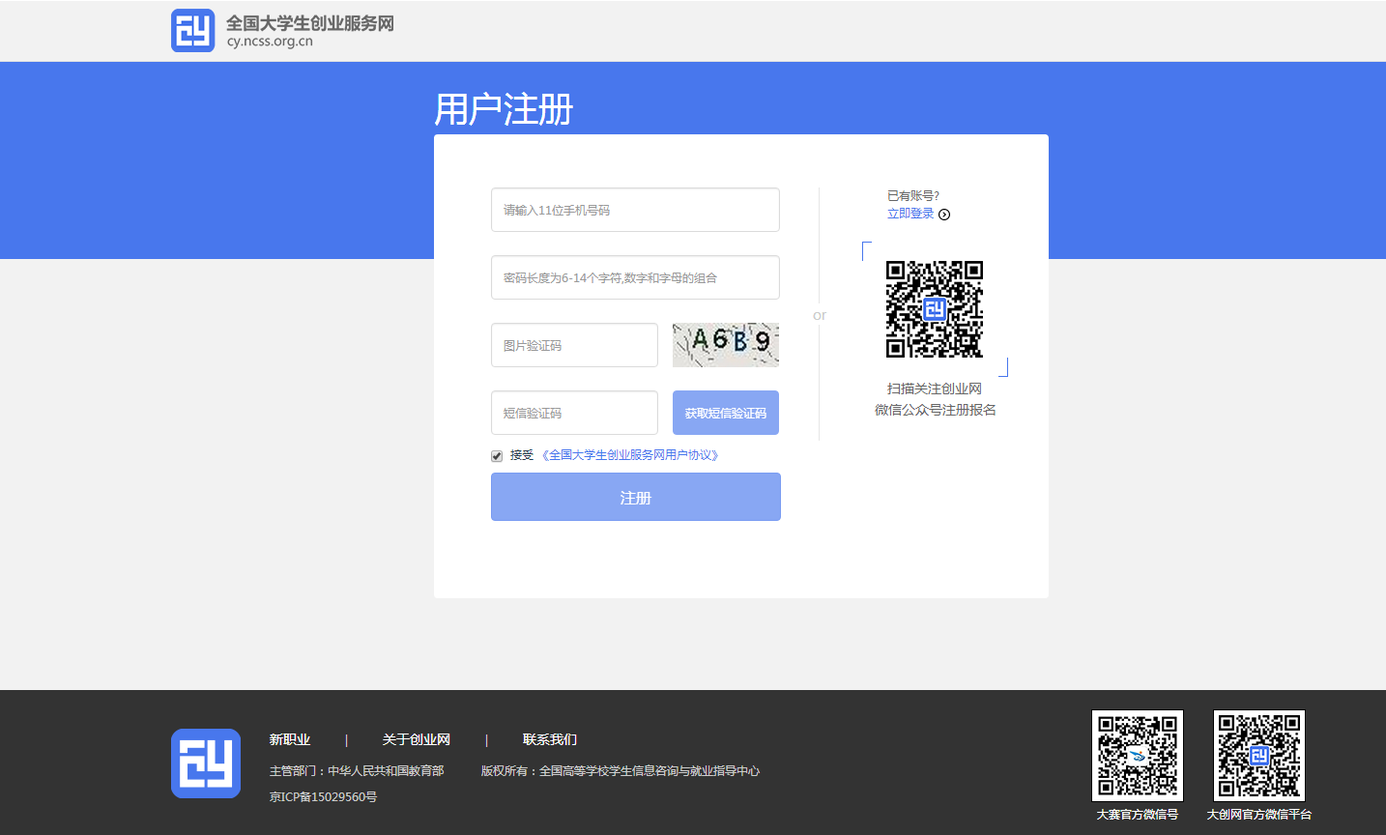
- 注册成功后，点击“申请成为创业者”
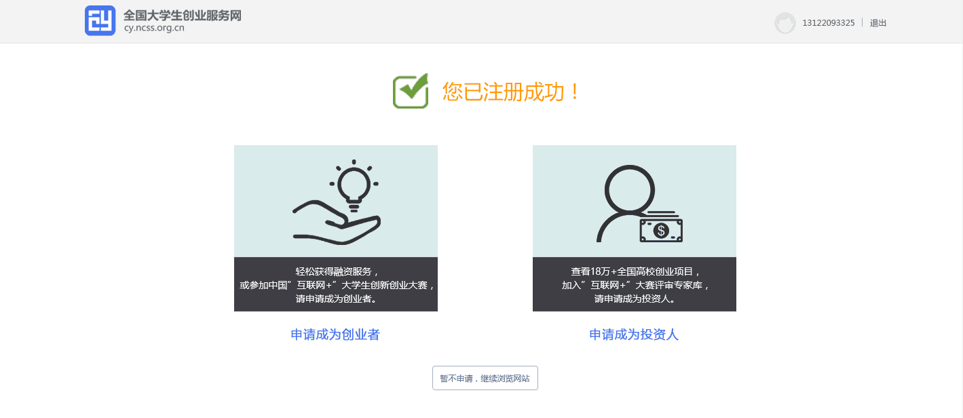
- 完善参赛个人信息
需填写的个人信息：上传个人头像，真实姓名、身份证号码、电子邮箱、所在院校、入学时间、毕业时间、学历层次、专业名称，除头像和密码外，注册信息均不可更改，请谨慎填写真实信息。
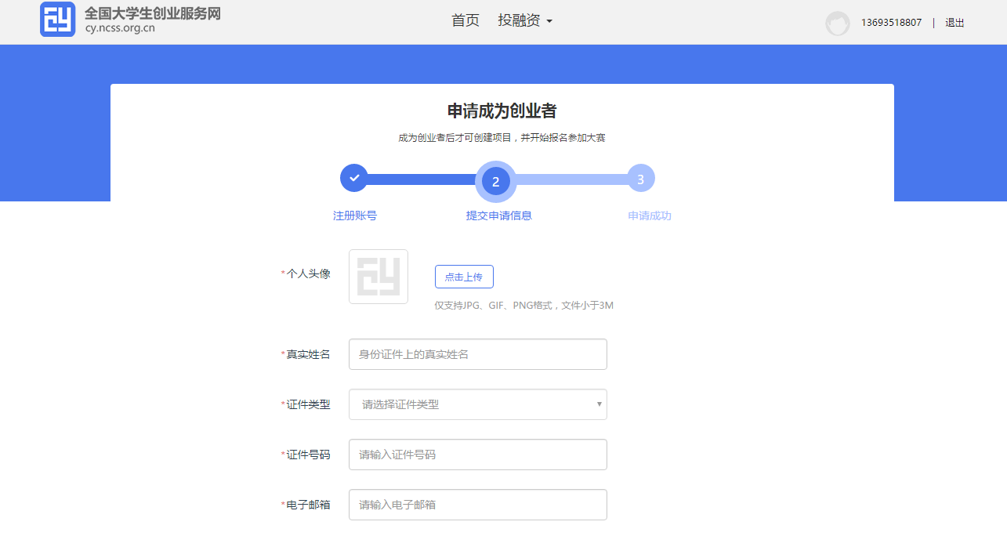
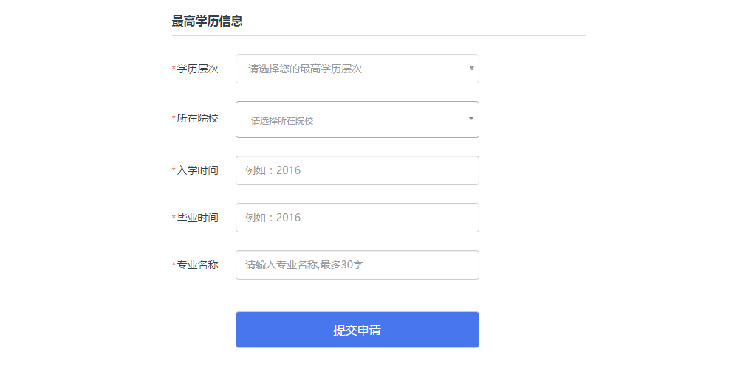
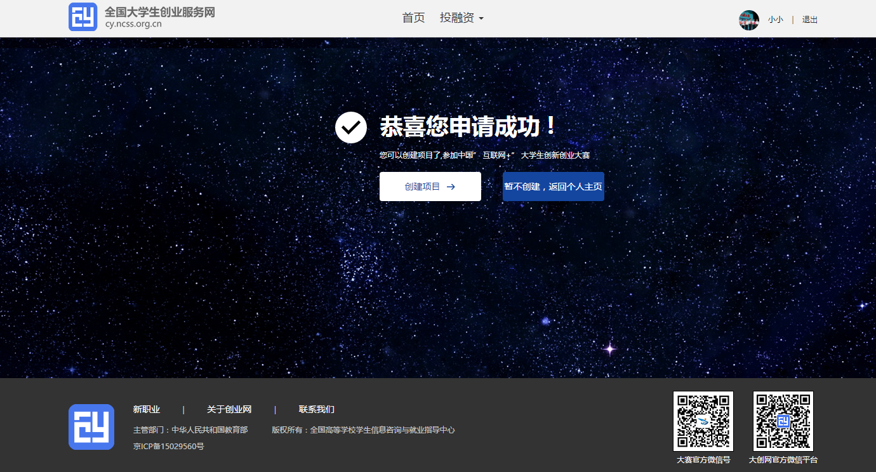
- 填写“我的创业项目”
需填写的项目信息：项目标志、项目名称、所属行业（可多选）、所属类别、项目所在地、项目是否与高校科技成果相结合、股权结构、团队名称、项目介绍（不超过800字）、项目进展（创意计划阶段、已注册运营公司）、项目计划书（pdf、word、zip格式，大小不超过10mb）、隐私设置。

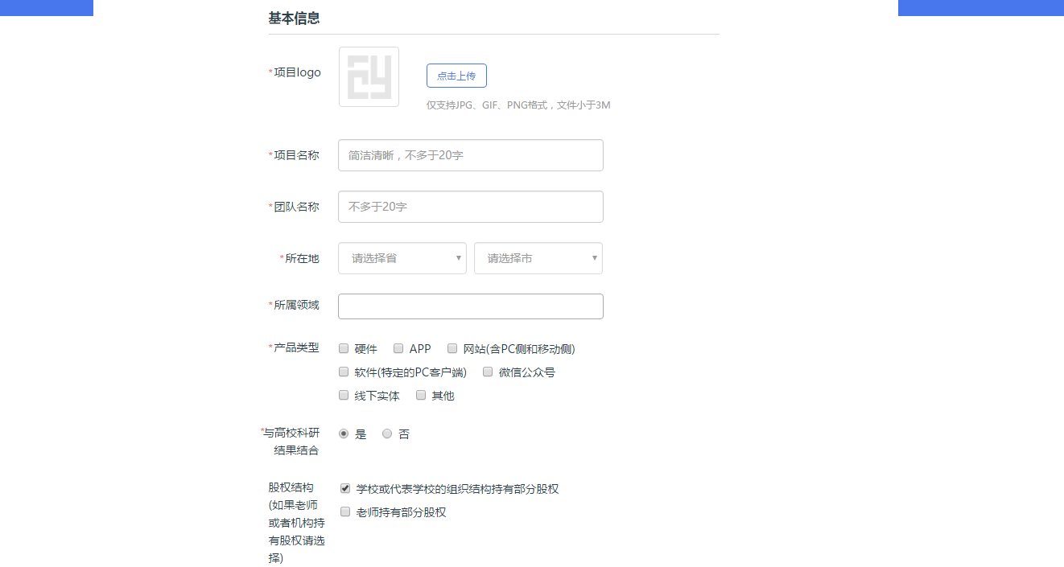
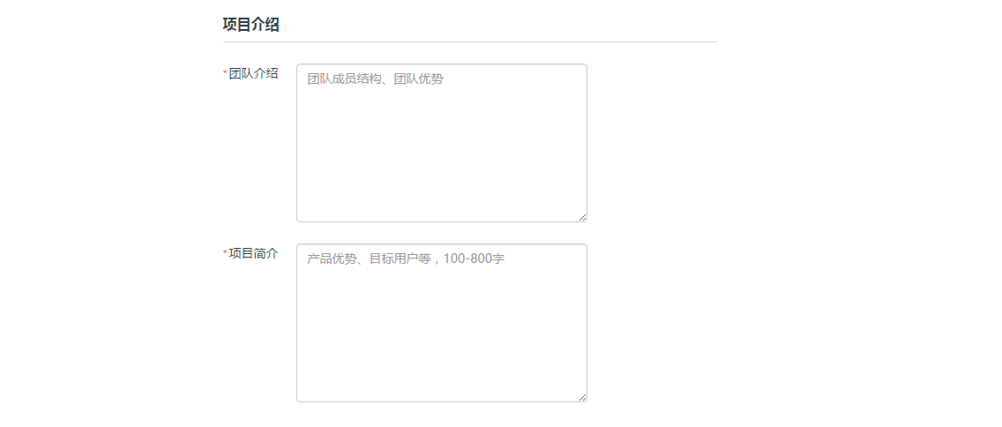
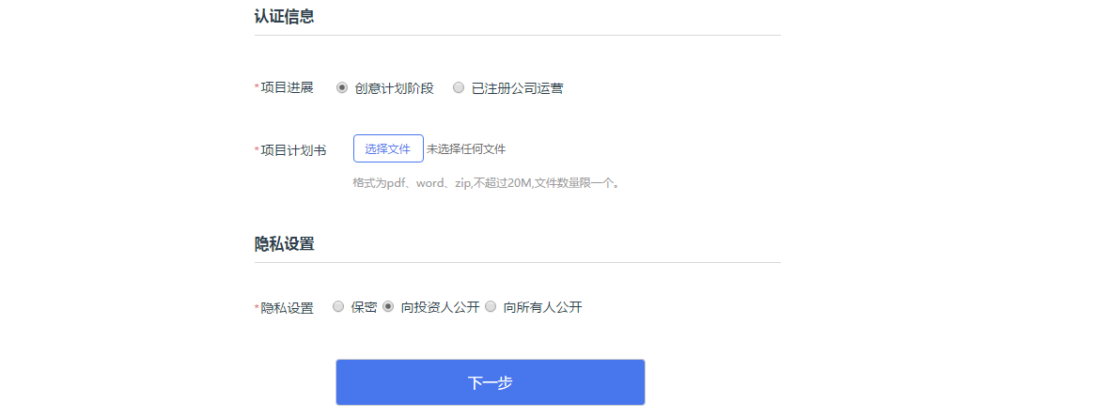
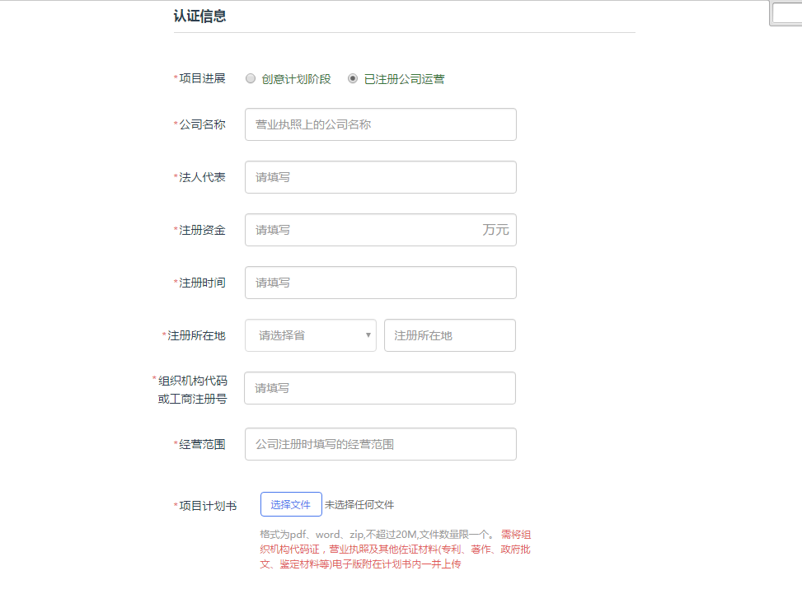
（5）填写团队成员信息、指导老师信息、已获专利情况和已获投资情况。系统中可添加的团队成员人数没有上限，最少要填写3个团队成员信息，若晋级到校赛、省赛和全国总决赛，最多限5人参加现场路演，校赛和省级获奖证书上一个获奖团队最多体现5个成员，2个指导老师。其中“上传项目视频”，在报名阶段不需要上传视频，只有晋级到校级决赛第一轮参赛团队需上传1分钟的项目展示视频。
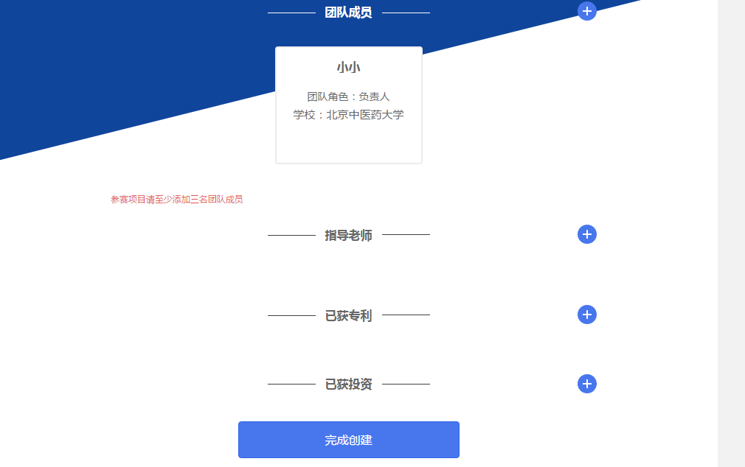
（6）选择参赛类别、参赛行业，勾选“已阅读诚信声明”后点击“确认参赛”，报名成功。
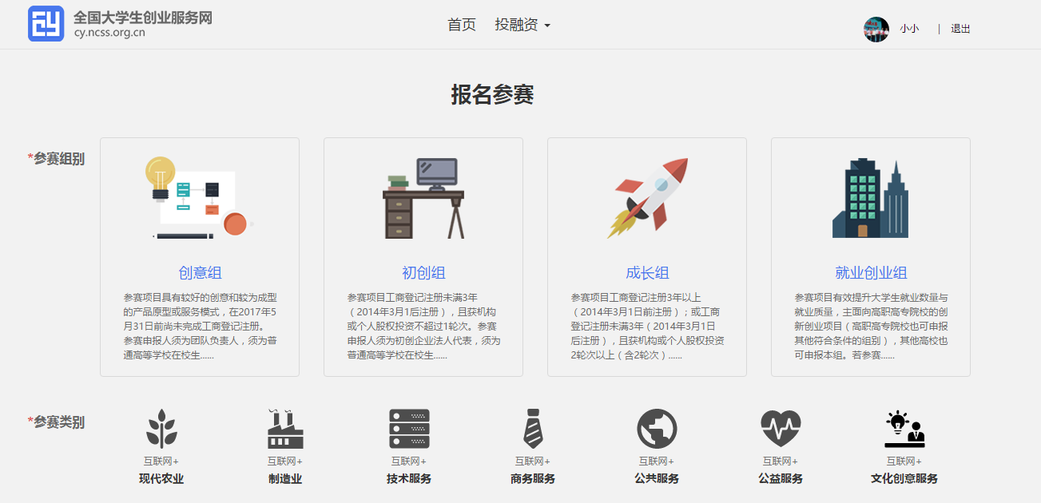
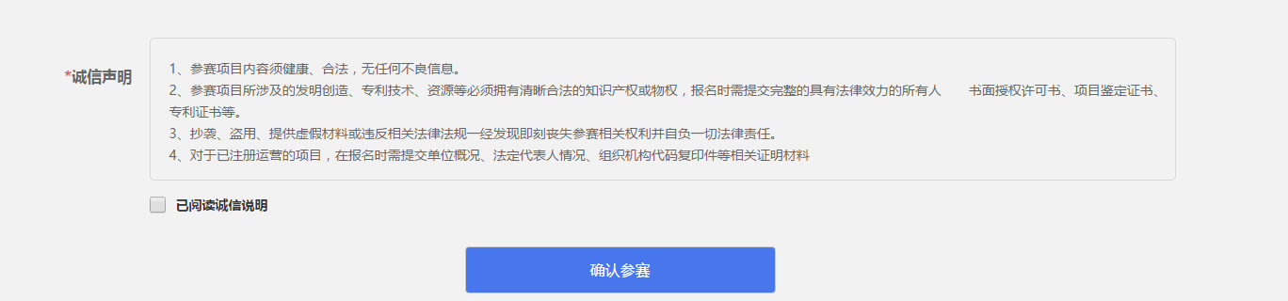
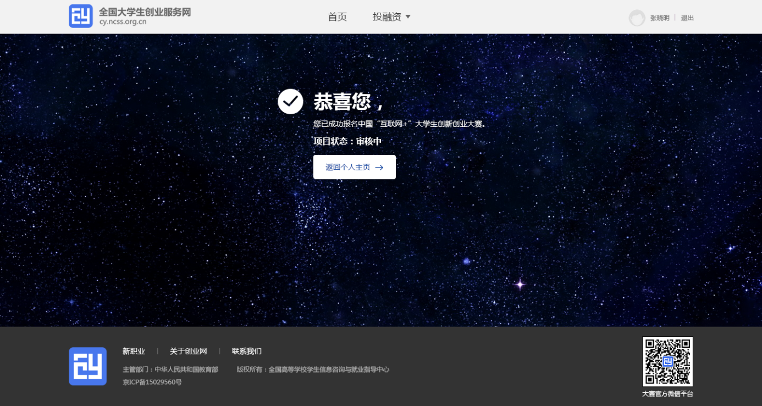

2.分院初赛（5月20日－5月25日）
初赛的比赛环节、评审方式由各分院自行决定。各分院对报名的项目组织初赛，遴选报名团队数20%的项目（创意组原则上不高于60%）参加校级决赛。
晋级校级决赛的参赛选手须提交大学生创新创业大赛指导协议书、项目计划书、项目展示PPT和1分钟的展示视频。
项目计划书写作要求详见附件，文件要求为pdf、word或zip格式，大小不超过20M。
项目展示PPT文件要求为ppt、pptx或zip格式，大小不超过20M。
项目1分钟展示视频文件要求为MP4格式，视频时长为1分钟，大小不超过20M。生成视频时，视频编码为H.264，音频编码为AAC，分辨率为800*600。

3.校级决赛（6月6日－6月20日）
各分院在6月3日前将加盖分院公章的《景德镇陶瓷大学大学生创新创业大赛推荐进入校级决赛项目统计表》、大学生创新创业大赛指导协议书、项目计划书、项目展示PPT和1分钟的展示视频一并交至创业学院。校级决赛分两轮：项目评审和现场路演。
校级决赛第一轮（6月6日-9日）项目评审，根据评分标准对参赛团队的项目计划书、项目展示PPT和展示视频分创意组、实践组（实践组包含初创组、成长组和就业型创业组）分别进行评审，6月10日公布创意组前25名、实践组前25名共计50个参赛团队晋级校级决赛第二轮；
校级决赛第二轮（6月15日-20日）提交参赛资格审核材料和现场路演，参赛团队现场创业项目展示（8分钟）和答辩（5分钟）两个环节。根据评分标准分创意组、实践组（实践组包含初创组、成长组和就业型创业组）分别路演评分，分别产生金奖5个、银奖8个、铜奖12个，并颁发荣誉证书。
参赛资格审核材料：参赛项目涉及他人知识产权的，报名时需提交完整的具有法律效力的所有人书面授权许可书、专利证书等；已完成工商登记注册的创业项目， 报名时需提交单位概况、法定代表人情况、股权结构、组织机构代码复印件等相关证明材料。

4.暑期封闭培训、省级和国家级决赛（7月1日－10月30日）
具体时间、地点和注意事项将另行通知。

大赛说明

1.各环节比赛内容
- 项目计划书评审
创意组根据团队创意设计撰写项目计划书，初创组、成长组、就业型创业组根据公司实际经营情况撰写创业项目计划书。内容主要包括产品/服务介绍、市场分析及定位、商业模式、营销策略、财务分析、风险控制、团队介绍及其他说明。（具体要求见附件3）
- 展示视频评审
展示视频清晰流畅、真实可信，内容自由设计，展示项目亮点，可有团队风采、项目特色等内容，力求在1分钟内给评委形成良好印象。
- 项目展示及答辩
参赛团队进行创新创业项目展示并回答评委提问。项目展示内容主要包括产品/服务介绍、市场分析及定位、商业模式、营销策略、财务分析、风险控制、团队介绍等。可进行产品实物展示。展示及答辩过程中，语言表达简明扼要，条理清晰。

2.奖项设置
（1）根据《关于印发大学生课外学术科技活动相关制度的通知》（景陶院发〔2016〕18号）文件精神，在国家级、省级、校级竞赛获奖，由主办单位颁发统一的获奖证书，竞赛成绩记入学生档案。学生相关学时认定参照《景德镇陶瓷大学第二课堂教育实施办法》执行；相关课外科技活动学分认定参照《景德镇陶瓷大学学生课外科技活动学分管理办法》执行。
（2）指导老师工作量的计算，由创业学院进行统计，按照《景德镇陶瓷大学大学生竞赛指导教师工作量计算办法（试行）》，在国家级比赛结束后报教务处审核后确定，该工作量不计入教师的年度工作量，另行计算。多人指导一个项目时，由排名第一的指导教师分配工作量。
入围校级决赛第一轮团队: 指导老师工作量=12学时/团队；
入围校级决赛第二轮团队: 指导老师工作量=24学时/团队；
入围省级比赛团队：指导老师工作量=48学时/团队+带队参加省赛天数×4学时；
入围国家级比赛团队：指导老师工作量=64学时/团队+带队参加省赛和国赛天数×4学时；
指导老师须与参赛团队签订《景德镇陶瓷大学大学生创新创业大赛指导协议书》，明确双方的权利和义务，全程参与项目的指导，尤其是暑假。指导老师工作量不重复计算，按最高的比赛级别计算。
(3)获得校级金奖团队（含指导老师）奖励3000元并颁发荣誉证书；获得校级银奖团队（含指导老师）奖励2000元并颁发荣誉证书；获得校级铜奖团队（含指导老师）奖励1000元并颁发荣誉证书。获得校级优秀组织奖奖励 3000元。
获得省级金奖团队（含指导老师）奖励1.5万元；获得省级银奖团队（含指导老师）奖励8000元；获得省级铜奖团队（含指导老师）奖励6000元。获得省级单项奖团队（含指导老师）奖励1万元，获得省级先进集体奖励1万元，省级优秀组织奖奖励 8000元。
获得国家级冠、亚、季军团队（含指导老师）由“大学生课外学术科技活动指导委员会”认定予以重奖。获得国家级金奖团队（含指导老师）奖励10万元；获得国家级银奖团队（含指导老师）奖励5万元；获得国家级铜奖团队（含指导老师）奖励3万元。获得国家级单项奖团队（含指导老师）奖励2万元，获得国家级集体奖奖励3万元。
奖励方案不重复奖励，只奖励最高的奖项。项目指导教师奖金原则上不超过项目总奖金的50%；学生团队的奖金分配，在征求指导老师同意的基础上，由第一主持者分配，第一主持原则上不超过学生总奖金的50%。

3.入围省赛团队说明
推荐进入江西省决赛的项目作为学校重点培育扶持团队， 按每个参赛团队5000-10000元下拨经费，由参赛团队第一指导老师和团队负责人统筹使用，该费用用于参加江西省大学生创新创业大赛，如视频制作、项目计划书打印等，按照学校财务制度使用。
为了更好地完善项目，在进入江西省决赛团队中，必要时采取双向选择，从校大学生创新创业导师库中再增加一名指导老师。

五、附件
1.景德镇陶瓷大学大学生创新创业大赛指导协议书
2.景德镇陶瓷大学大学生创新创业大赛评审规则
3.景德镇陶瓷大学大学生创新创业大赛项目计划书写作要求
4.景德镇陶瓷大学大学生创新创业大赛推荐进入校级决赛项
目统计表

附件1

景德镇陶瓷大学大学生创新创业大赛指导协议书
为了保证景德镇陶瓷大学2017年“互联网+”大学生创新创业大赛顺利开展，保障指导教师与项目团队学生严格按照大赛要求和进度参赛，提高创新创业项目质量和参赛水平，争取优异的成绩，特制定本协议，协议书内容具体如下：
一、参赛项目团队师生必须严格服从学校大学生创新创业大赛组织委员会（简称校大赛组委会）的管理与安排，按照2017年大学生创新创业大赛的要求和进度参赛；
二、指导教师从挖掘项目、合理组建团队到比赛结束，必须全程参与、认真指导、关爱学生，尤其是安全；与项目团队学生细心、耐心沟通交流，共同制定项目指导计划。
三、关于指导学时要求：
校级决赛第一轮开始前，每周指导时间不少于2学时（累计达到12学时）；
校级决赛第一轮结束后到校级决赛第二轮开始前，每天指导时间不少于2学时（累计达到12学时）；
暑期集中培训期间，每周指导时间不少于6学时（累计达到24学时）；
省级比赛结束后到国家级比赛开始前，每周指导时间不少于4学时（累计达到16学时）.
四、参赛项目团队学生需服从指导教师的指导、管理与安排，积极认真参赛；
五、参赛项目团队师生如遇困难和问题难以解决，及时向校大赛组委会反馈；
六、参赛项目团队师生同意并承诺严格遵守本协议书内容。
指导教师： 项目团队学生：
年 月 日

附件2

景德镇陶瓷大学大学生创新创业大赛评审规则

一、创意组项目评审要点
评审要点 | 评审内容 | 分值
创新性 | 突出原始创意的价值，不鼓励模仿。强调利用互联网技术、方法和思维在销售、研发、生产、物流、信息、人力、管理等方面寻求突破和创新。鼓励项目与高校科技成果转移转化相结合。 | 40
团队情况 | 考察管理团队各成员的教育和工作背景、价值观念、擅长领域，成员的分工和业务互补情况；公司的组织构架、人员配置安排是否科学；创业顾问，主要投资人和持股情况；战略合作企业及其与本项目的关系，团队是否具有实现这种突破的具体方案和可能的资源基础。 | 30
商业性 | 在商业模式方面，强调设计的完整性与可行性，完整地描述商业模式，评测其盈利能力推导过程的合理性。在机会识别与利用、竞争与合作、技术基础、产品或服务设计、资金及人员需求、现行法律法规限制等方面具有可行性。在调查研究方面，考察行业调查研究程度，项目市场、技术等调查工作是否形成一手资料，不鼓励文献调查，强调田野调查和实际操作检验。 | 25
带动就业前景 | 综合考察项目发展战略和规模扩张策略的合理性和可行性，预判项目可能带动社会就业的能力。 | 5
二、初创组、成长组项目评审要点
评审要点 | 评审内容 | 分值
商业性 | 在经营绩效方面，重点考察项目存续时间、项目的营业收入、税收上缴、持续盈利能力、市场份额等情况；以及结合项目特点制定合适的市场营销策略，带来良性的业务利润、总资产收益、净资产收益、销售收入增长、投资与产出比等情况。在成长性方面，重点考察项目目标市场容量大小及可扩展性以及该项目是否有合适的计划和可能性（包括人力资源、资金、技术等方面）支持其未来5年的高速成长。在商业模式方面，强调项目设计的完整性与可行性，并给出完整的商业模式描述，以及在机会识别与利用、竞争与合作、技术基础、产品或服务设计、资金及人员需求、现行法律法规限制等方面需具有可行性。在融资方面，强调融资需求及资金使用规划。 | 40
团队情况 | 主要考察管理团队各成员有关的教育和工作背景、价值观念、擅长领域，成员的分工和业务互补情况；公司的组织构架、人员配置以及领导层成员；创业顾问，主要投资人和持股情况；战略合作企业及其与本项目的关系。 | 30
创新性 | 突出原始创意的价值，不鼓励模仿。强调利用互联网技术、方法、思维在销售、研发、生产、物流、信息、人力、管理等方面寻求突破和创新。鼓励项目与高校科技成果转移转化相结合。 | 20
带动就业情况 | 考察项目增加社会就业份额，发展战略和扩张的策略合理性，上下产业链的密切程度和带动效率、其他社会效益。 | 10
三、就业型创业项目评审要点
评审要点 | 得分形式 | 评审内容 | 分值
项目团队 | 加总得分 | 团队成员互补与协调性 | 20
项目团队 | 加总得分 | 组织结构设置合理性 | 20
项目团队 | 加总得分 | 股权结构设置合理性 | 20
商业性 | 加总得分 | 生存性和盈利能力 | 20
商业性 | 加总得分 | 可行性和完整性 | 20
商业性 | 加总得分 | 可复制性 | 20
创新性 | 单项得分（满足任一单项得满分） | 岗位创新 | 20
创新性 | 单项得分（满足任一单项得满分） | 技能创新 | 20
创新性 | 单项得分（满足任一单项得满分） | 技术创新 | 20
创新性 | 单项得分（满足任一单项得满分） | 产业协同创新 | 20
创新性 | 单项得分（满足任一单项得满分） | 模式创新 | 20
带动就业 | 加总得分 | 与当地经济发展紧密结合，促进区域社会经济转型升级 | 40
带动就业 | 加总得分 | 带动就业人数 | 40
四、评分标准
评分标准：优秀：100-85分，良好：85-70分，一般：70-55分，差：55-0。

附件3

景德镇陶瓷大学大学生创新创业大赛

项目计划书写作要求

本次大赛参赛组别分创意组和实践组，创意组根据团队创意设计撰写项目计划书，实践组根据公司实际经营情况撰写创业项目计划书。
一、字数要求
3000字以上。
二、核心内容
产品/服务介绍、市场分析及定位、商业模式、营销策略、财务分析、风险控制、团队介绍及其他说明。
- 写作框架
创意组项目计划书写作框架 | 实践组项目计划书写作框架
1.项目背景市场机会分析  2.市场分析与项目定位  3.产品（服务）设计与商业模式  4.发展战略与行动计划  5.竞争分析与营销策略  6.研发、生产、经营安排  7.团队与组织结构  8.资金规划与财务需求  9.关键风险认识  10.附件：若有相关佐证材料（项目所获专利、著作、政府批文、鉴定材料等），请附上佐证材料的扫描件或网址和网站截图。若无可不附加 | 1.公司背景与历史  2.行业介绍与市场分析  3.产品（服务）与商业模式  4.公司战略与发展计划  5.市场竞争与营销策略  6.研发、生产经营管理  7.公司组织架构与分工  8.财务分析与资金规划  9.公司特别说明：公司若拥有的专利技术、特许经营、政府批文、鉴定等佐证材料，请附上佐证材料的扫描件或网址和网站。若无可不附加。  10.附件（必须项）：营业执照扫描件、组织机构代码或工商注册号
注：项目计划书要求表述条理清晰，应避免拖沓冗长，力求简洁、清晰、重点突出、条理分明；专业语言的运用要准确和适度；相关数据科学、详实。

附件4

景德镇陶瓷大学大学生创新创业大赛推荐进入校级决赛项目统计表
分院名称（盖章）：
序号 | 参赛项目名称 | 团队  负责人 | 手机 | 指导老师 | 其他主要参与人员（不超过4人） | 备注  （创意组、初创组、成长组或就业型创业组）
可添加
请各分院于6月3日前将加盖分院公章的统计表、指导协议书、项目计划书（含电子和纸质稿）、项目展示PPT和展示视频一并交至创业学院。

